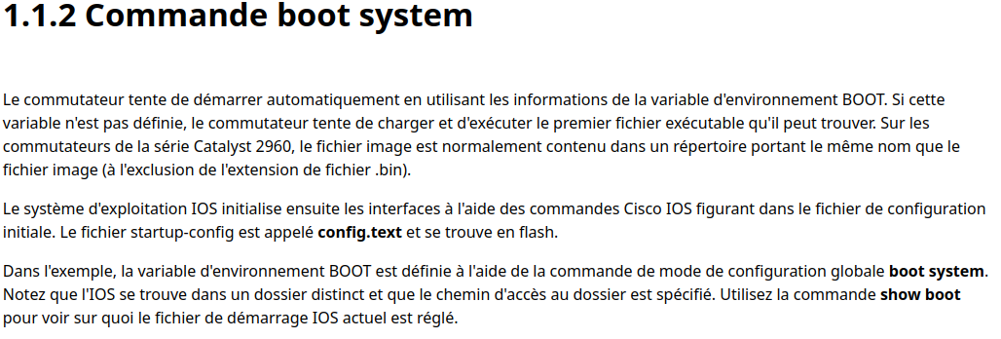

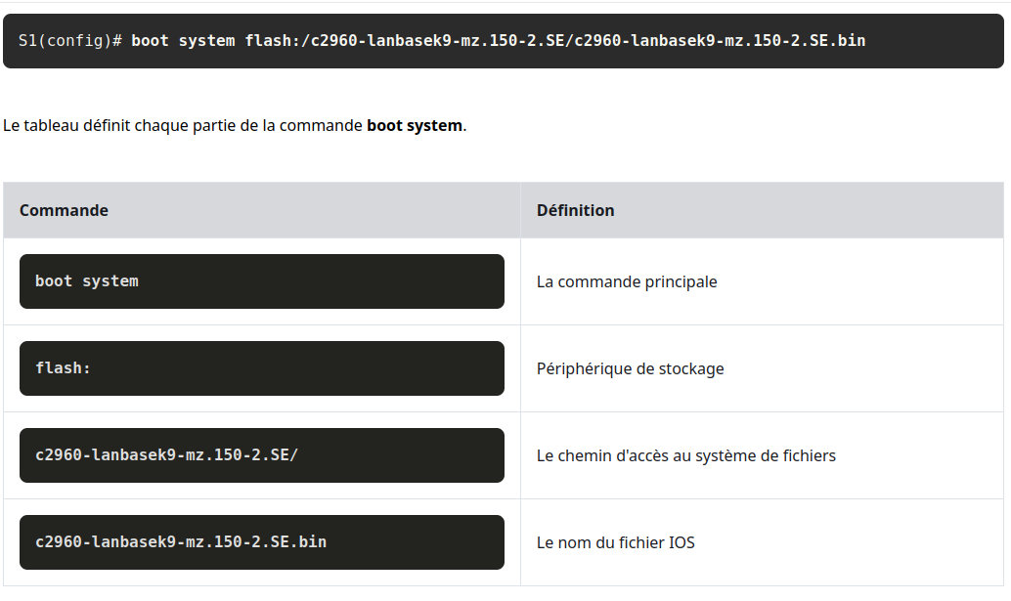

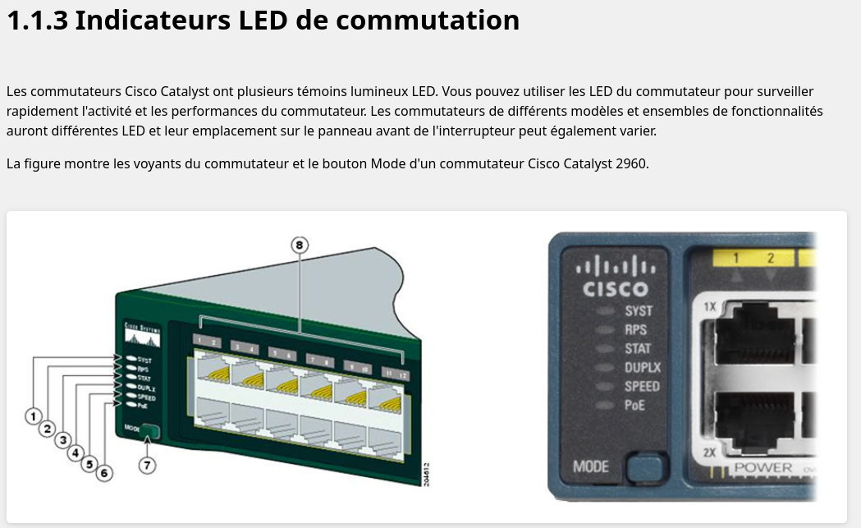
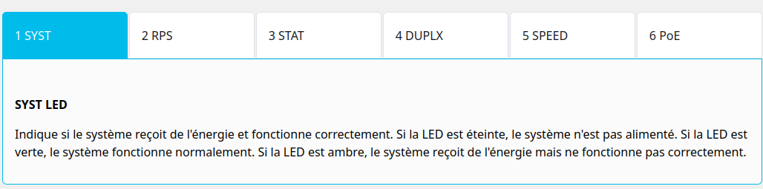
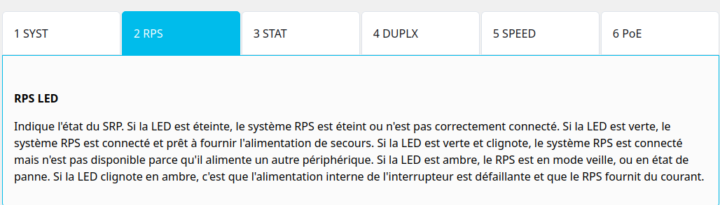
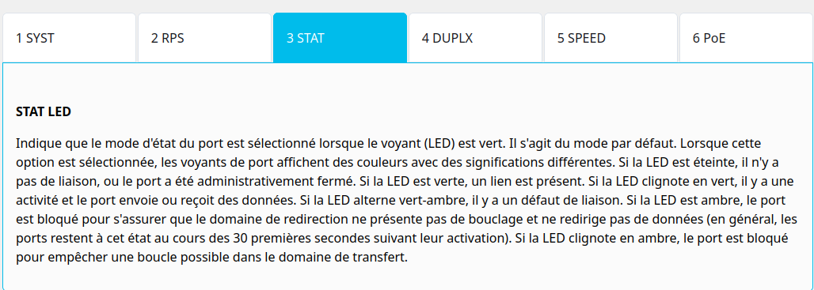

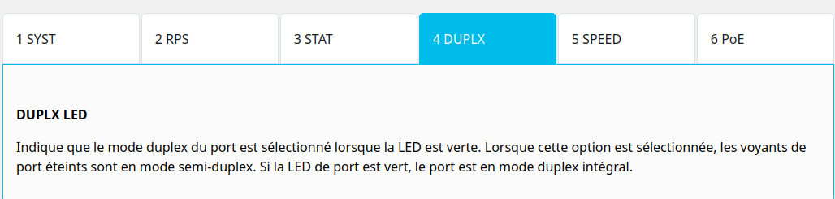
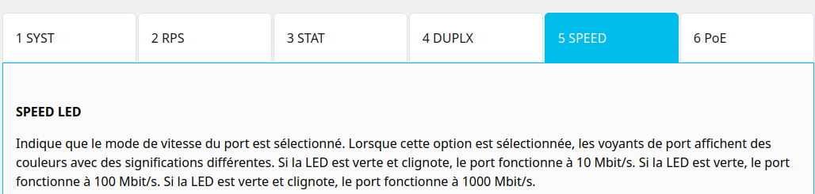
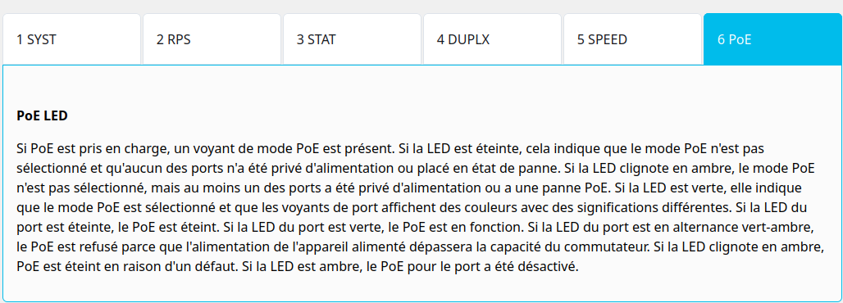

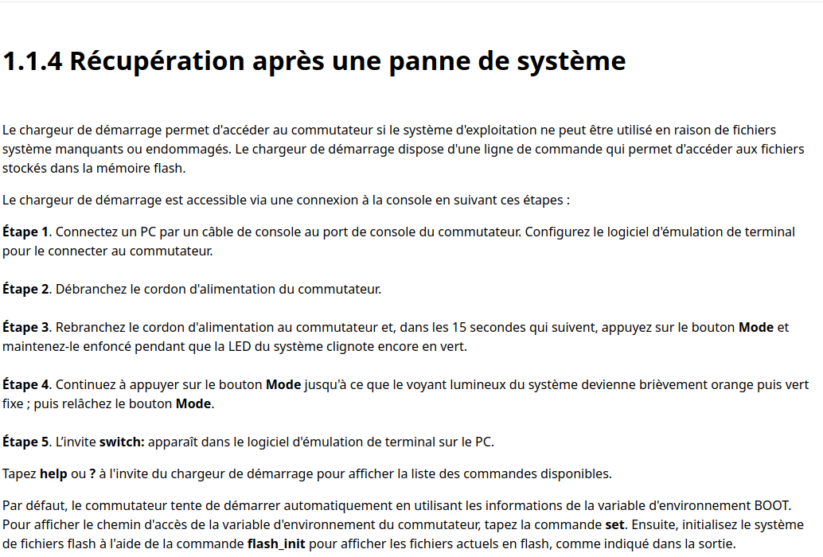
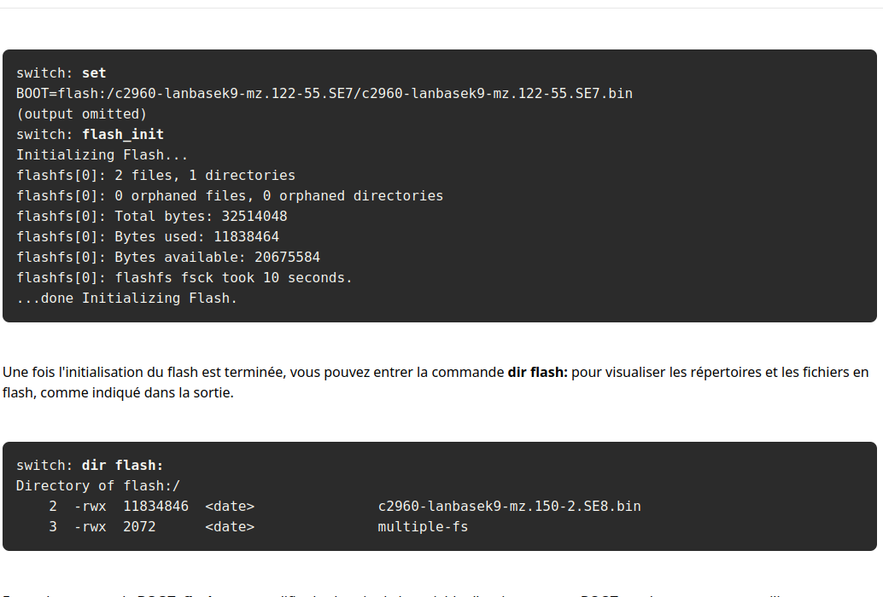

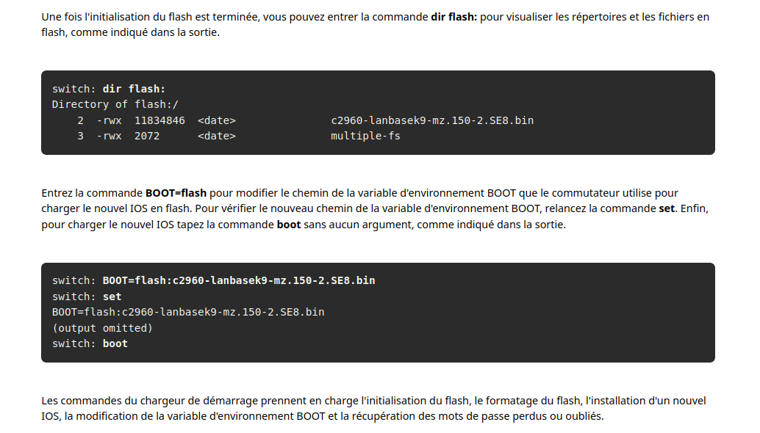

Accès à la gestion des commutateurs
Pour préparer un commutateur pour l'accès à la gestion à distance, le commutateur doit être configuré avec une adresse IP et un masque de sous-réseau. Gardez à l'esprit que pour gérer le commutateur à partir d'un réseau distant, le commutateur doit être configuré avec une passerelle par défaut. Ceci est très similaire à la configuration des informations d'adresse IP sur les périphériques hôtes. Dans la figure, l'interface virtuelle du commutateur (SVI) sur S1 doit recevoir une adresse IP. Le SVI est une interface virtuelle, pas un port physique sur le commutateur. Un câble de console est utilisé pour se connecter à un PC afin que le commutateur puisse être configuré initialement.

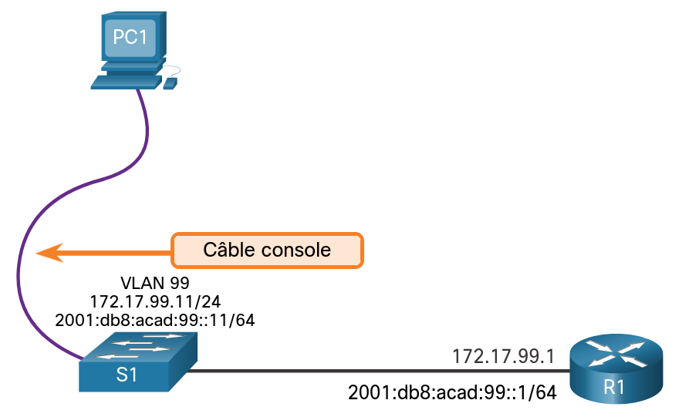

Exemple de configuration du commutateur SVI
Par défaut, le commutateur est configuré pour que sa gestion soit contrôlée par le VLAN 1. Tous les ports sont attribués à VLAN 1 par défaut. Pour des raisons de sécurité, il est considéré comme une bonne pratique d'utiliser un VLAN autre que le VLAN 1 pour la gestion du VLAN, tel que le VLAN 99 dans l'exemple.

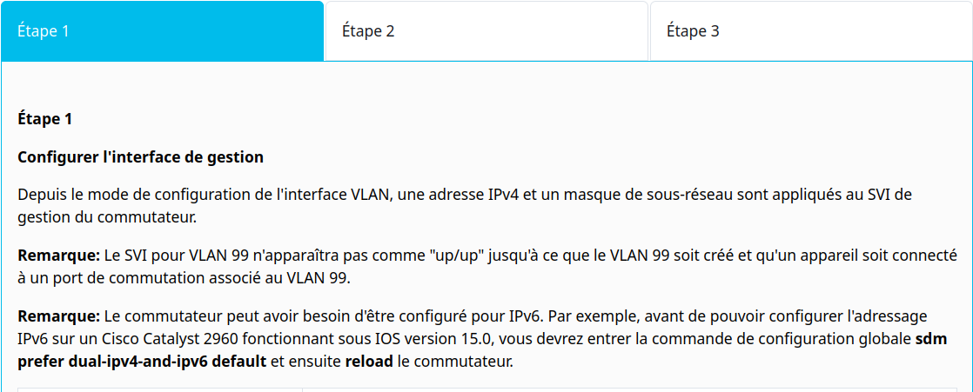
Commande :

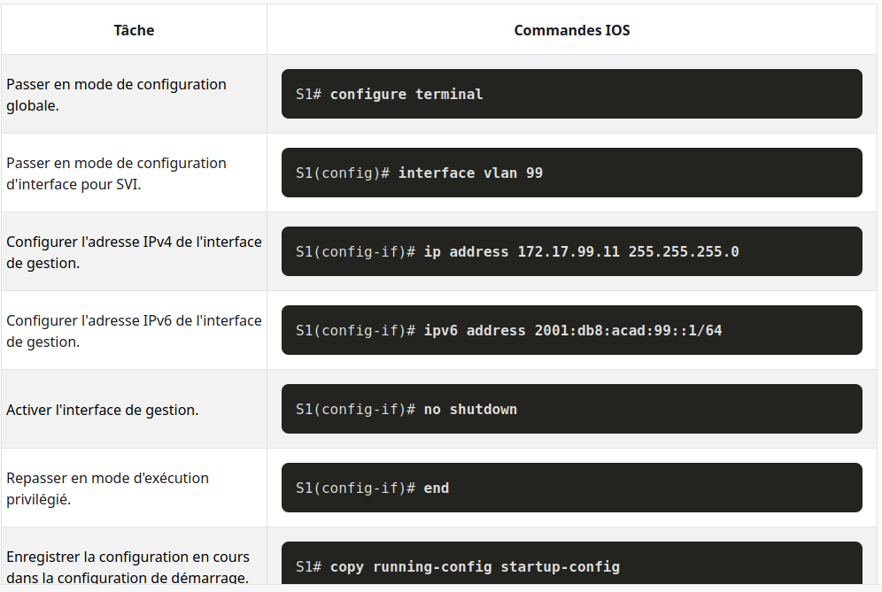

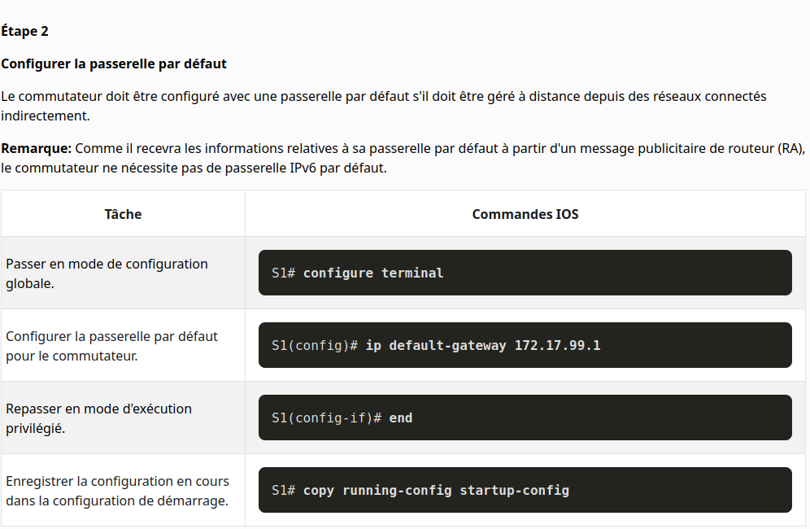
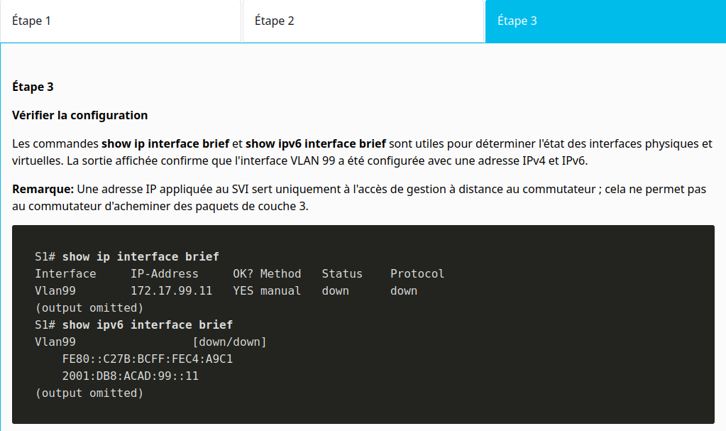

Les communications bidirectionnelles simultanées augmentent la bande passante réelle, car les deux extrémités de la connexion transmettent et reçoivent simultanément des données. C'est ce qu'on appelle la communication bidirectionnelle et elle nécessite une microsegmentation. Un réseau local microsegmenté est créé lorsqu'un port de commutateur n'a qu'un seul appareil connecté et qu'il fonctionne en mode duplex intégral. Il n'y a pas de domaine de collision associé à un port de commutateur fonctionnant en mode duplex intégral.
Contrairement à la communication en duplex intégral, la communication en semi-duplex est unidirectionnelle. La communication en semi-duplex pose des problèmes de performance car les données ne peuvent circuler que dans un seul sens à la fois, ce qui entraîne souvent des collisions. Les connexions semi-duplex se retrouvent généralement sur des matériels plus anciens, tels que les concentrateurs (hubs). La communication duplex intégral a remplacé le semi-duplex dans la plupart des matériels.

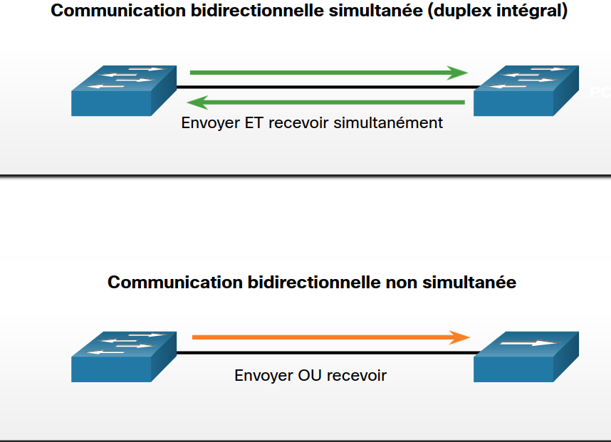

Configuration des ports de commutateur au niveau de la couche physique
Les ports de commutation peuvent être configurés manuellement avec des paramètres de duplex et de vitesse spécifiques. Utilisez la commande de mode de configuration de l'interface duplex pour spécifier manuellement le mode duplex pour un port de commutateur. Utilisez la commande du mode de configuration de l'interface speed pour spécifier manuellement la vitesse. Par exemple, les deux commutateurs de la topologie devraient toujours fonctionner en duplex intégral à 100 Mbps.

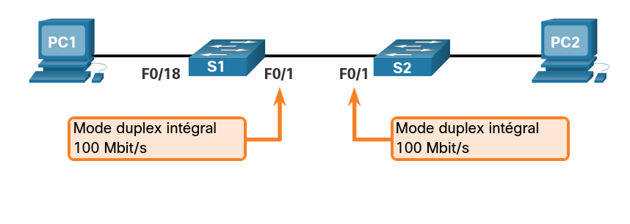
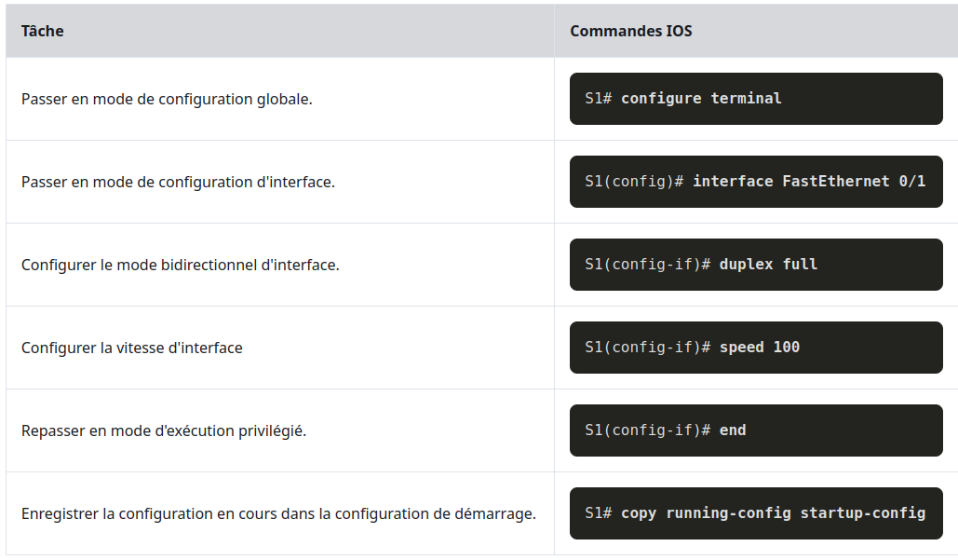

Le paramètre de bidirectionnalité et de vitesse d'un port de commutateur Cisco Catalyst 2960 ou 3560 est auto. Les ports 10/100/1000 fonctionnent en mode semi-duplex ou full-duplex lorsqu'ils sont réglés à 10 ou 100 Mbps et ne fonctionnent en mode full-duplex que lorsqu'il est réglé à 1000 Mbps (1 Gbps). L'auto-négociation est utile lorsque les paramètres de vitesse et de duplex de l'appareil qui se connecte au port sont inconnus ou peuvent changer.

Auto-MDIX
La fonction auto-MDIX est activée par défaut sur les commutateurs Catalyst 2960 et Catalyst 3560 mais n'est pas disponible sur les anciens commutateurs Catalyst 2950 et Catalyst 3550.
Lorsque la fonction auto-MDIX est activée, le type de câble utilisé n'a pas d'importance. L'interface s'adapte et fait en sorte d'assurer la communication.
Sur les nouveaux commutateurs Cisco, la commande du mode de configuration de l'interface mdix auto active cette fonction. Lors de l'utilisation d'auto-MDIX sur une interface, la vitesse de l'interface et le duplex doivent être réglés sur auto alors que la fonction fonctionne correctement.

Commandes de vérification des commutateurs
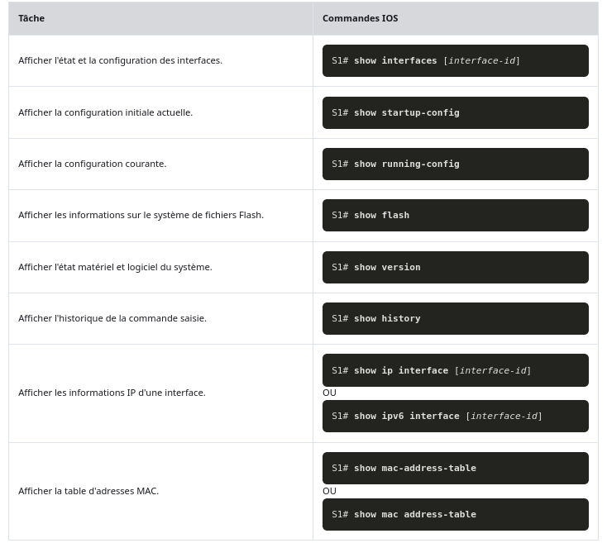
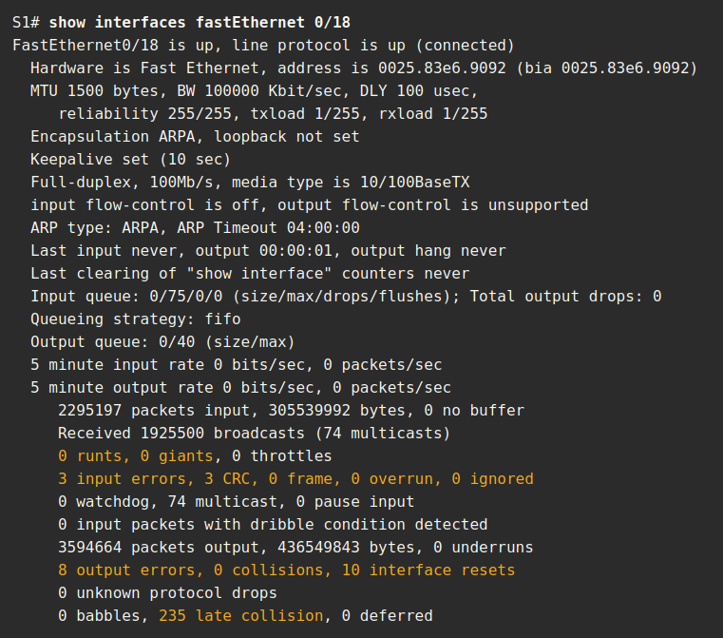
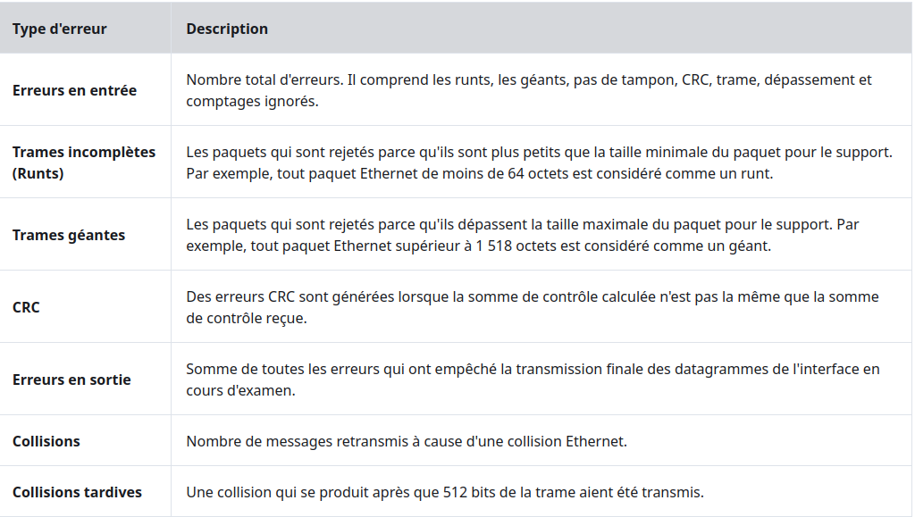

Dépannage des problèmes de la couche d'accès au réseau
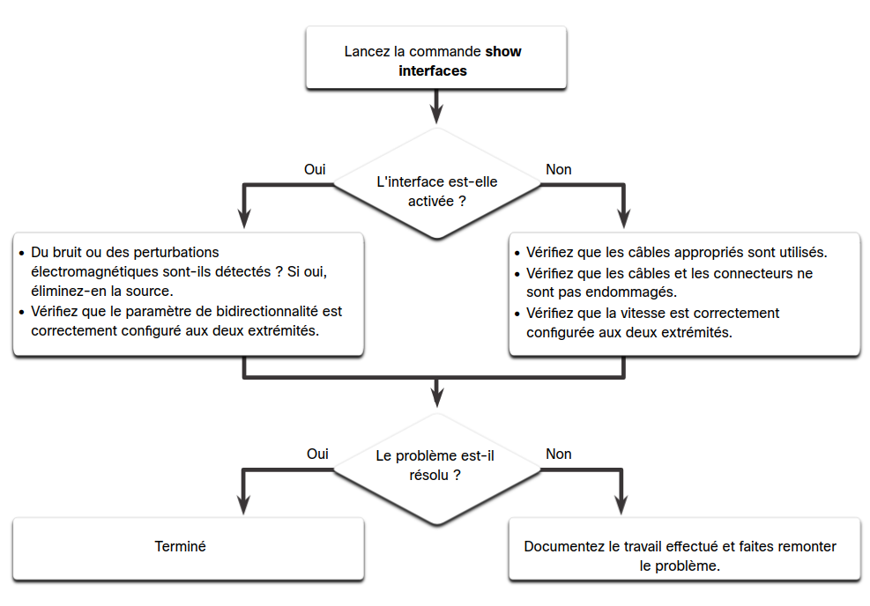

Configuration de SSH
